**UNIVERSIDAD DE LA**

**HABANA**

**FACULTAD DE TURISMO**

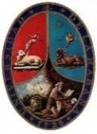

**DISEÑO DEL PRODUCTO TURÍSTICO: CATALUÑA EN LA HABANA**

# RESUMEN

El desarrollo de La Habana como un producto turístico cultural altamente diferenciado, junto con la creación de una imagen turística asociada, permitiría diversificar la oferta del destino. Entre los elementos que subrayan la importancia patrimonial de La Habana destacan principalmente aquellos vinculados al período de colonización española. Precisamente, una de las etnias con gran influencia en el patrimonio de la ciudad es la catalana, aunque su potencial turístico no ha sido plenamente explotado. Con base en esta premisa, se plantea como objetivo general de la investigación diseñar un producto turístico que revitalice la cultura catalana en la zona turística del Centro Histórico de La Habana. Para lo cual se utilizó una metodología de tipo mixta (aplicándose métodos cualitativos y estadísticos) y exploratoria. Se aplicaron diferentes métodos científicos, entre los que destacan PESTA, las cinco fuerzas de Porter, marketing mix y el modelo CANVA. Entre los principales resultados, está el diseño del producto turístico tipo viajes Cataluña en La Habana el cual enaltece diferentes recursos importantes vinculados a la huella catalana. Además, se determinó una ruta a seguir para la puesta en marcha del proyecto, con plazos definidos. La importancia de la investigación radica en que permitió identificar y documentar diversos recursos y atractivos turísticos vinculados a la herencia catalana en el Centro Histórico de La Habana. El proyecto no solo enriquece la oferta turística de La Habana, sino que también fomenta el desarrollo de un turismo cultural más diversificado y sostenible.

**Palabras claves:** TURISMO CULTURAL; HUELLA CATALANA; DISEÑO DE PRODUCTOS TURÍSTICOS; EXCURSIÓN TURÍSTICA; LA HABANA.

**Abstract:**

The development of Havana as a highly differentiated cultural tourism product, along with the creation of an associated tourist image, would allow for the diversification of the destination's offerings. Among the elements that underscore Havana's heritage significance, those linked to the period of Spanish colonization stand out. Specifically, one of the ethnic groups with significant influence on the city's heritage is the Catalan, although its tourism potential has not been fully exploited. Based on this premise, the general objective of the research is to design a tourism product that revitalizes Catalan culture in the tourist area of Old Havana. A mixed and exploratory methodology was used to achieve this, applying both qualitative and statistical methods. Various scientific methods were employed, including PESTA, Porter's Five Forces, marketing mix, and the CANVAS model. Among the main results is the design of the tourism product called "Catalonia in Havana Tours," which highlights different important resources linked to the Catalan footprint. Additionally, a roadmap with defined timelines was established for the project's implementation. The importance of the research lies in its ability to identify and document various resources and tourist attractions linked to Catalan heritage in Old Havana. The project not only enriches Havana's tourism offerings but also promotes the development of a more diversified and sustainable cultural tourism.

**Keywords:** CULTURAL TOURISM; CATALAN FOOTPRINT; TOURISM PRODUCT DESIGN; TOUR EXCURSION; HAVANA.

# INTRODUCCIÓN

En Latinoamérica, la falta de diferenciación entre los destinos turísticos, resultado de modelos de desarrollo e infraestructura similares, junto con el incremento de la oferta, ha intensificado la competencia. Esta situación se ha visto agravada por el declive del tradicional turismo de sol y playa y el auge de otras modalidades, como el turismo cultural. En la región, destinos como México, Guatemala y Perú atraen a visitantes interesados en el turismo cultural debido a sus recursos patrimoniales. Cuba, en particular, es el tercer país con más sitios declarados Patrimonio Cultural de la Humanidad, después de México y Brasil. Sin embargo, si se analiza el producto cultural no solo como visitas a lugares y monumentos, sino también como la interacción con la sociedad local, sus tradiciones, creencias, arte, religión y estilo de vida, Cuba ofrece una experiencia cultural incomparable (Pérez & Echarri, 2012).

A pesar de ello, el turismo de sol y playa sigue siendo predominante en la isla, gracias a los atractivos y recursos naturales que posee. Desarrollar un producto turístico cultural altamente diferenciado y crear una imagen turística asociada permitiría diversificar la oferta del destino (Arceo & Malvarez, 2021). La Habana, en particular, ha ganado una mayor centralidad turística, recibiendo más de la mitad del total de visitantes del país, lo cual refleja el creciente interés internacional por los atractivos urbano-culturales (Cruz & Lam, 2020). El Centro Histórico de La Habana, el centro colonial más importante del Caribe y uno de los más relevantes de América, fue declarado Patrimonio Cultural de la Humanidad por la UNESCO en 1982 y posee atractivos únicos que lo convierten en un sitio preferido tanto para cubanos como para visitantes extranjeros (Arceo et al., 2021).

Entre los elementos que destacan la importancia patrimonial de La Habana se encuentran principalmente aquellos asociados al periodo de colonización española. La influencia cultural de España y sus diversas etnias ha dejado una huella significativa en la idiosincrasia local, visible en el Centro Histórico. Como resultado, uno de los mercados más importantes para el destino es el español. Una de las etnias con gran influencia en el patrimonio de la ciudad es la catalana, aunque su potencial turístico no ha sido plenamente explotado. Diseñar un producto turístico que resalte estos valores podría atraer nuevos segmentos de demanda y diversificar aún más la oferta cultural del destino.

A raíz de ello se plantea como **objetivo general** de la investigación: diseñar un producto turístico tipo viajes que permita revitalizar la cultura catalana en la zona turística del Centro Histórico de La Habana.

Para ello se plantean como **objetivos específicos:**

* Identificar el impacto de los elementos del entorno en el nuevo producto a diseñar en la zona turística del Centro Histórico de La Habana.
* Analizar la demanda potencial del nuevo producto turístico.
* Establecer las bases para el diseño del producto turístico que revitalice la presencia de la cultura catalana en la zona turística del Centro Histórico de La Habana.

**Idea a defender:** el diseño de un producto turístico tipo viajes a partir de la huella catalana en la zona turística del Centro Histórico de La Habana permitirá atraer nuevos segmentos de demanda y diversificar la oferta cultural del destino.

# METODOLOGÍA

La metodología utilizada en esta investigación es de tipo mixta (aplicándose métodos cualitativos y estadísticos) y exploratoria (Hernández, Sampieri & Mendoza, 2020). A continuación, se muestra la trayectoria metodológica (tabla 1)

**Tabla 1.** Trayectoria metodológica

|  |  |  |
| --- | --- | --- |
| Fases | Etapas | Métodos y Herramientas |
| Fase previa: Revisión bibliográfica | Etapa 1: Identificación de las fuentes primarias y secundarias de información | * Análisis documental |
| Fase 1: Estudio del entorno | Etapa 1: Análisis del  macroentorno  Etapa 2: Análisis del  microentorno  Etapa 3: Comportamiento de la demanda | * PESTA * Cinco fuerzas de PORTER * Método analítico * Histórico- Lógico * Método deductivo |
| Fase 2: Conceptualización | Etapa 1: Procesamiento de los cuestionarios  Etapa 2: Segmentación de la demanda | * Análisis de clúster   jerárquico   * Métodos Estadísticos * Encuesta * Método analítico |
| Fase 3: Diseño de la configuración | Etapa 1: Diseño de las variables que conforman la excursión | * Marketing Mix * Entrevistas   semiestructuradas   * Inventario de   recursos   * Tormenta de ideas * Revisión documental * Modelo CANVA |
| Fase 4: Organización de la ejecución | Etapa 1: Determinación del plazo de ejecución del proyecto | * Revisión documental * Entrevistas semiestructuradas * Método sintético |

**Fuente:** Elaborado a partir de González et al. (2020),Arceo & Malvarez (2021), Sánchez & Sánchez (2021) y Gómez (2014).

La fase previa de revisión bibliográfica se realizó a través del análisis de documentos encontrados en las principales bases de datos libres de la web, artículos científicos disponibles y revistas especializadas. Fueron consultados libros en lengua catalana proporcionados por la cátedra de catalán de la Universidad de La Habana que fueron fundamentales para la elaboración de las fichas del inventario de recursos. Además, se realizaron entrevistas semiestructuradas a la jefa del departamento de catalán, profesora Marina Casas Rojas y a la Historiadora de la Farmacia La Reunión; ambas poseen más de 10 años de experiencia vinculadas al estudio del patrimonio catalán.

La Fase 1 de la investigación constó de 3 etapas en las cuales se abordaron los estudios del entorno, tanto externo (mediante la herramienta PESTA que analiza los factores políticos, económicos, sociales, tecnológicos y ambientales), como interno (a través de las cinco fuerzas competitivas de Porter). En la misma fase se realizó un estudio enfocado en el comportamiento de la demanda, para lo cual se realizaron diferentes análisis estadísticos.

Durante la Fase 2, se procesaron las encuestas realizadas a una muestra de 74 catalanes, aplicadas a través de la plataforma *Google Forms*. El muestreo fue por conveniencia, partiendo de la limitada capacidad de los investigadores para alcanzar dicho público; el criterio utilizado para seleccionar la muestra fue que debían ser catalanes. La población tomada fue de 296 atendiendo a que fue la cifra de catalanes recibida durante el mes de junio (mismo mes en que se estuvieron realizando las encuestas) del año pasado. El cálculo de la muestra se determinó como se muestra en la tabla 2. Una vez procesado los cuestionarios se procedió a realizar la segmentación por beneficios, para lo cual se utilizó la técnica de clúster jerárquico a través del software IBM Statistic SPSS Versión 20.

**Tabla 2.** Variables para determinar el tamaño de la muestra

|  |  |  |
| --- | --- | --- |
| Variable | Descripción | Valor |
| N | Tamaño de la población | 296 |
| n | Tamaño de la muestra | ¿? |
| p | Probabilidad de que  ocurra el hecho | 0.5 |
| q | Probabilidad de que no ocurra el hecho | 0.5 |
| E | Margen de error | 0.10 |
| z | Constante de confianza | 1.96 |

**Fuente:** Elaborado a partir de Gonzales et al. (2020)

En la Fase 3 se procedió a diseñar la excursión, para lo cual se aplicaron las herramientas del mix del marketing, tal y como aparece en Serra & Cantallops (2002). Para el diseño del producto, primero se elaboró un inventario de recurso, donde se recogieron todos los recursos y atractivos con potencial turístico vinculados al patrimonio catalán. Una vez evaluados los recursos del inventario se procedió a la selección de los elementos y conformación del itinerario de la excursión, para lo cual se realizó una lluvia de ideas en la que participaron los autores y los expertos consultados.

Una vez definidas las variables del mix del marketing, menos la de precio que se decidió dejar para su definición junto con la agencia de viajes comercializadora, se procedió a resumir el producto diseñado en un modelo de CANVA (anexo 7). El modelo permitió una mayor comprensión por parte de los autores de la puesta en práctica del producto. Durante la Fase 4, y última del proyecto se procedió a la determinación del plazo necesario para poner en marcha el funcionamiento de la excursión, para lo cual se definió una ruta a seguir.

# Resultados

Fase 1: Estudio del entorno

Durante esta fase se procede a realizar un análisis del entorno para identificar los factores que pudieran impactar en el diseño de la excursión. Para ello se aplican dos herramientas, en un primer momento se aplicó PESTA para el análisis del macroentorno y en un segundo momento de analizaron las cinco fuerzas de Porter para el análisis del microentorno (Porter, 2008; Segura, 2022).

*Análisis del macroentorno*

**Políticos**

En el marco político, Cuba actualmente se encuentra ubicado en la lista de países patrocinadores del terrorismo y además afronta un recrudecido e histórico bloqueo económico impuesto por el gobierno de los Estados Unidos. Este panorama influye en el turismo de manera directa, a partir de restricciones de viaje severas y penalizaciones económicas que desincentivan el desarrollo del mercado turístico norteamericano, uno de los más importantes para el destino turístico de La Habana. A pesar de ello, el turismo en Cuba se ha convirtiéndose en uno de los sectores económicos de mayor importancia. Esto se respalda en políticas de estado que permiten ofrecer mayor atención al desarrollo de la actividad. Estas políticas, según Arceo & Malvarez (2021), se ponen de manifiesto a través de los lineamientos aprobados en el VI Congreso del Partido Comunista de Cuba (PCC), donde se enfoca especial atención en aumentar la competitividad del país en el mercado turístico mundial a partir de la diversificación de la oferta turística de manera general, con la creación de nuevos productos y el logro de una coherencia entre la relación calidad - precio. Se estipula a partir del lineamiento No. 260 crear ofertas complementarias al alojamiento que distingan al país; priorizando el desarrollo de las modalidades: turismo de salud, marinas y náutica, golf e inmobiliaria, turismo de aventura y naturaleza, parques temáticos, crucerismo, historia, cultura y patrimonio, convenciones, congresos y ferias, entre otras.

Por otro lado, el modelo de gestión de las ciudades patrimoniales cubanas (en este caso el Centro Histórico de La Habana) está compuesto por dos entidades públicas: el Órgano Local del Poder Popular que, en su demarcación, nacional, provincial o municipal, está investido de la más alta autoridad para el ejercicio de las funciones estatales y promover el desarrollo de su territorio, para lo cual coordina y controla la ejecución de la política, programas y planes aprobados por los órganos superiores del Estado; y la Oficina del Historiador o del Conservador, que velan por la preservación, conservación, restauración patrimonial y el desarrollo cultural, social, físico y económico de manera sostenible en las Zonas Priorizadas para la Conservación (ZPC) bajo su jurisdicción, refrendado en el Decreto Nº 346 del Consejo de Ministros del 2018. Ambas tienen como premisas fundamentales: consolidar el patrimonio cultural como motor del desarrollo, promoviendo la diversidad cultural y reforzando la identidad local, y mantener al ser humano como sujeto fundamental de la obra (Riquelme, Oyarce & Lazo, 2022).

**Económicos**

El Estado cubano se encuentra actualmente atravesando una difícil situación económica. A raíz de la pandemia global, la recuperación económica ha sido lenta y sectores claves de la economía se han encontrado con escenarios bien complejos. Uno de estos sectores es el del turismo, el cual es considerado la locomotora de la economía cubana (Tamayo, 2021). Según afirma Carmona & Perelló (2024), el año 2023 Cuba recibió 2 436 979 llegadas de visitantes internacionales no residentes, que representan 822 892 visitantes más que en 2022, pero muy lejanos a los 4 683 655 que llegaron en 2018. En el primer trimestre de 2024, cuba había registrado un total de 809 000 visitantes, lo que representa un incremento mínimo respecto al año anterior; y se esperaba, para la finalización del presente año, llegar a los 3 500 000 visitantes (Cubadebate, 2024). En este contexto de lenta recuperación del turismo, se evidencia la necesidad de implementar estrategias que permitan la recuperación total de uno de los sectores económicos más importantes del país.

A este contexto complicado, se le suman un grupo de fenómenos económicos por los cuales ha transitado el país (unificación monetaria, dolarización de la moneda, bancarización, nuevas aperturas al sector privado) que aún no encuentran los resultados deseados por parte de la dirección gubernamental, y que se refleja en altos niveles de inflación, especulación y otros fenómenos económicos y sociales (Hidalgo de los Santos, 2021; Fernández, 2023).

Esta situación afecta directamente el centro histórico de la ciudad de La Habana, a partir de la reducción de las inversiones en proyectos sociales, de restauración, creación de emprendimiento, inversión en la oferta turística, entre otros. Esto se pone de manifiesto, por ejemplo, en varias de las calles y edificios de la ciudad que presentan un alto grado de deterioro, la insuficiente señalización vial, existencia de suciedad en calles y plazas, escasa iluminación en los viales y en algunos monumentos y edificios significativos, insuficiencias en la variedad de productos en las tiendas, etc (Arceo et al., 2021).

**Socio-culturales**

El Centro Histórico de la Ciudad de La Habana es un destino turístico reconocido mundialmente y declarado Patrimonio de la Humanidad por la Organización de las Naciones Unidas para la Educación, la Ciencia y la Cultura (UNESCO) desde 1982 (UNESCO, s.f). Una de las denotaciones que le permiten ostentar dicha categoría es la alta conservación que poseen sus atractivos históricos que además poseen un alto valor patrimonial. En su mayoría estos recursos están vinculados a la herencia española, con sus diversas etnias y entre ellas la catalana, durante los periodos de dominación colonial.

Como patrimonio cultural de la humanidad, la mayor afluencia de turistas que reciben posee un marcado perfil cultural. Es mayoritariamente un turismo de corta estancia en el destino, ya que comparte la visita con otros sitios y modalidades. La estancia media es reducida y existe gran cantidad de excursionistas que tan solo pasan unas horas en él (Arceo et al., 2021). Esto denota la importancia de en destinos turísticos culturales, como el caso del Centro Histórico de La Habana, mantener una oferta variada, novedosa y en alta coherencia con la demanda; para evitar los riesgos de una baja taza de repitencia y estancia media.

Una tendencia actual de la demanda turística, es la búsqueda de vivencias únicas en lugar de atracciones turísticas convencionales, esto se encuentra en coherencia con lo anteriormente mencionado. Si un destino quiere mantenerse competitivo debe facilitar a los viajeros, hacer algo más que simplemente ver las atracciones turísticas, vivir la experiencia de la vida en el destino que visitan (Hosteltur, 2024; Hinojosa, 2024; CEUPE, 2023). Además, resulta interesante señalar que los turistas europeos (españoles, italianos, alemanes e ingleses) muestran una predisposición a repetir experiencias culturales en el Centro Histórico de La Habana lo que los perfila como segmentos de alto interés.

**Tecnológicos**

Hace 15 años comenzó la Oficina del Historiador de la Ciudad de La Habana (OHCH) su estrategia de transformación digital, para, desde el empleo de las nuevas tecnologías, facilitar la vida de los habitantes de La Habana Vieja y beneficiar a los cientos de miles de personas que visitan anualmente el Centro Histórico de la capital (EEAS, 2020; Héctor, 2023; Antón, 2022). Este proyecto tiene como finalidad la creación de un destino inteligente competitivo acorde a las tendencias actuales. Además, representa un salto cualitativo, necesario, que permitirá ofrecer mejores servicios a los turistas y ciudadanos locales lográndose mayores índices de satisfacción.

Por otro lado, una de las deficiencias que se perciben en el destino es que las entidades gestoras del turismo no emplean suficientemente las tecnologías de la información y la comunicación en la comercialización y promoción de la oferta cultural (Arceo et al., 2021). Según Hosteltur (2024) e Hinojosa (2024), esto obtiene una connotación gigantesca si se tiene en cuenta que una de las tendencias actuales es la utilización en mayor medida de las TIC´s para la organización del viaje.

Es importante agregar que, a pesar del país no estar desarrollado en materia de tecnologías novedosas, una de las medidas aplicadas en los últimos años que se ha ido implementando cada vez más en el sector turístico, son los pagos por medios electrónicos. Dentro de las medidos dispuestas para favorecer el proceso de bancarización del país se estipuló el uso de los canales electrónicos, sustentado en la digitalización de las operaciones que lleva a cabo el sistema bancario. Dentro del proceso de modernización tecnológica, este pretende darles prioridad a los canales tecnológicos, dado el servicio de la red de cajeros automáticos en el país no es eficiente. Esta posibilidad está incorporada por las pasarelas de pago Transfermóvil, Enzona o los Puntos de Terminales de Venta (Muñoz, 2024; Bohemia, 2023).

**Ambientales**

En Cuba se promueve el desarrollo de un turismo sostenible con el objetivo de conciliar los intereses de crecimiento económico y la mejora de las condiciones de vida (Arceo & Malvarez, 2021). Sin embargo, es crucial incorporar más políticas que fomenten la recolección de materias primas y el reciclaje de desechos sólidos en general, mediante la creación de centros especializados en estas actividades en sus diversas modalidades. Además, actualmente la cultura ambiental entre los residentes es deficiente, lo que contribuye a la suciedad en calles y plazas (Arceo et al., 2021). Este es un aspecto que debe considerarse y mejorarse en el futuro ya que influye directamente en la calidad de vida de los residentes y en el nivel de satisfacción de los visitantes.

Por otro lado, la isla cuenta con un clima cálido favorable, aunque es fundamental tener en cuenta que, durante los meses más calurosos del verano, las altas temperaturas pueden representar riesgos para la salud de los visitantes, como la deshidratación. Por lo tanto, es esencial mantenerse bien hidratado, sobre todo si se tiene pensado recorrer el centro histórico a pie durante los horarios de mayor afectación por el Sol.

*Análisis del microentorno*

Rivalidad entre los competidores existentes

Actualmente, no se observa la amenaza de competidores puesto que no se tiene conocimiento de que alguna empresa o agencias de viajes (AA. VV) tenga previsto realizar un producto similar, que brinde el mismo beneficio para los clientes. Solo se encontró un sitio web que ofrece una excursión guiada sobre la arquitectura catalana en La Habana, específicamente el modernismo (Viaje hoteles Cuba, s. f). Aunque, si se detectó amenazas por parte de un gran número de productos turísticos que incluyen dentro de su oferta un importante recurso que conforma parte de la excursión, nos referimos al bar El Floridita. Por tanto, se debe pensar en posibles alternativas ante el riesgo de un overbooking del establecimiento en determinado día. Otros recursos como las plazas coloniales, también son recurrentemente incluidas en la oferta de diversos productos turísticos, sin embargo, los autores no consideran amenazas en este sentido, especialmente por la alta capacidad de carga de las mismas.

Entrada de competidores potenciales

El centro histórico de La Habana, gracias a la exitosa gestión de la Oficina del Historiador, ha llevado a cabo una ardua labor de restauración de su patrimonio cultural. En numerosas ocasiones, se han recuperado recursos que ahora forman parte de las múltiples excursiones ofrecidas por las agencias de viajes que comercializan el destino. A medida que estos proyectos continúan desarrollándose, la competitividad del destino aumenta, junto con la diversidad de ofertas y productos.

Además, el destino no solo se promociona a través de las agencias de viajes estatales, sino que cada vez más los propios habitantes locales actúan como guías turísticos por cuenta propia, diseñando productos que gozan de gran aceptación entre los visitantes extranjeros. Sin embargo, la oferta de excursiones turísticas sigue siendo limitada, y cuando surge un producto nuevo, este suele ser adoptado o adaptado parcialmente por otras compañías. Debe agregarse que el patrimonio catalán es perceptible desde diferentes influencias (arte, arquitectura, farmacéutica, política, historia, tradiciones) y alrededor del país. Sin embargo, actualmente no es suficientemente explotado turísticamente, aunque esto no indica que en un futuro se decida aprovechar en la creación de nuevos productos viajes; lo que incrementaría potencialmente la competencia con la excursión que se pretende diseñar.

Poder negociador de los proveedores

Para el diseño de una excursión, se identifican, más que proveedores, organizaciones estratégicas que permiten que se ofrezca el producto turístico de viaje. En este caso, se refiere a aquellas instituciones como museos, organismos gubernamentales a nivel local que permiten la tramitación de permisos necesarios para el desarrollo de la actividad, la Oficina del Historiador para el desarrollo activo de investigaciones históricas necesarias, la Sociedad de Beneficencia de Naturales de Cataluña, la Cátedra de catalán de la Facultad de Artes y Letras, entre otros. La sustitución de alguna de estas instituciones es imposible por las funciones que desempeñan y por tanto se determina que poseen un alto poder negociador.

Poder negociador de los compradores

Se define como segmento de demanda objetivo de la excursión a los ciudadanos catalanes, investigadores académicos que pudieran estar interesados en el tema y otros segmentos que sean atraídos por las experiencias exóticas y enriquecerse culturalmente. Esta decisión se basa en que el principal objetivo de la excursión es enaltecer la huella de la cultura catalana en La Habana. Debido a que el segmento meta identificado es muy especializado y en cuanto a volumen no representa grandes cifras, se prevé que el poder negociador de los clientes sea bien elevado, puesto que no existen muchas alternativas comerciales. Para contrarrestar los efectos de esta influencia, se debe previo al diseño de la excursión realizar un profundo estudio de la demanda que permita identificar aquellos beneficios que motivan al viaje de estos segmentos.

Productos sustitutos

Se ha observado un aumento notable del número de productos culturales en todo el país, debido al impulso que ha obtenido la modalidad de Turismo Cultural. El producto turístico viajes, en este caso, se puede ver reflejado en numerosas excursiones y recorridos por el centro histórico, que ofertan varias agencias de viaje. Por ejemplo, la agencia Viajes Cubanacán, Cubatur, Havanatur y el propio San Cristóbal de la Habana realizan varias excursiones, así como *city tour* tanto panorámicos como recorridos a pie por el centro histórico, que resaltan la belleza de su patrimonio cultural. Entre ellas: la excursión Mi Habana Colonial, City tour Habana, Recorrido panorámico por La Habana Vieja, Recorridos por la Habana en autos antiguos, entre otros. Además, cada año salen al mercado ofertas novedosas por parte de agencias privadas que pudieran atentar contra el desarrollo exitoso de la excursión que se propone (Cubatur, s. f; San Cristóbal, s. f; Cubatravelsclub, s. f; Arceo et al., 2021)

*Comportamientos de los flujos de turistas catalanes hacia Cuba*

Para el diseño de la presente excursión cobra vital importancia el estudio de los patrones de viajes de turistas catalanes hacia Cuba. Este análisis permite pronosticar el potencial del segmento de demanda al que se dirigirá la oferta, los meses de mayor interés estratégicos para establecer diferentes estrategias comerciales, además de ser un indicador importante para caracterizar la demanda.

En la figura 1 se muestra el comportamiento de llegadas de turistas catalanes hacia la isla caribeña desde el año 2022, cuando arribaron 6 042 visitantes según el Instituto Nacional de Estadística de España (INE). En el 2023, llegaron 5 660 representando una disminución importante. Para el primer trimestre del 2024, que representan los datos más actualizados hasta la fecha, se registraron 1 108. Se pudiera inferir que si el comportamiento se mantiene de manera similar hasta como ha venido siendo anteriormente, el año 2024 debe cerrar con aproximadamente 4 500 visitantes, evidenciándose una clara tendencia hacia la disminución (INE, s. f). Este fenómeno puede interpretarse debido a que no se han realizado ningún tipo de estrategia comercial especialmente dirigida hacia este mercado. La creación de una excursión que enaltezca el patrimonio cultural vinculado a la huella catalana en La Habana, si bien no revolucionará el comportamiento hasta ahora, si representa el primer esfuerzo, que se tenga conocimiento, realizado para captar este mercado al menos a través de una oferta especializada. Asimismo, tributa a la diversificación de las ofertas turísticas del destino y la competitividad.

También, es interesante analizar cuáles son los meses con mayor arribo de catalanes para de esta manera poder intencionar ofertas especiales y aplicar diferentes herramientas de marketing que permitan incrementar la comercialización del producto. Como puede evidenciarse en la figura 1, son los meses de verano los de mayor movimiento de catalanes hacia la isla, fundamentalmente durante el mes de agosto donde se puede apreciar un gran pico.

**Figura 1.** Comportamiento de visitantes catalanes por meses en el periodo 2022-2024

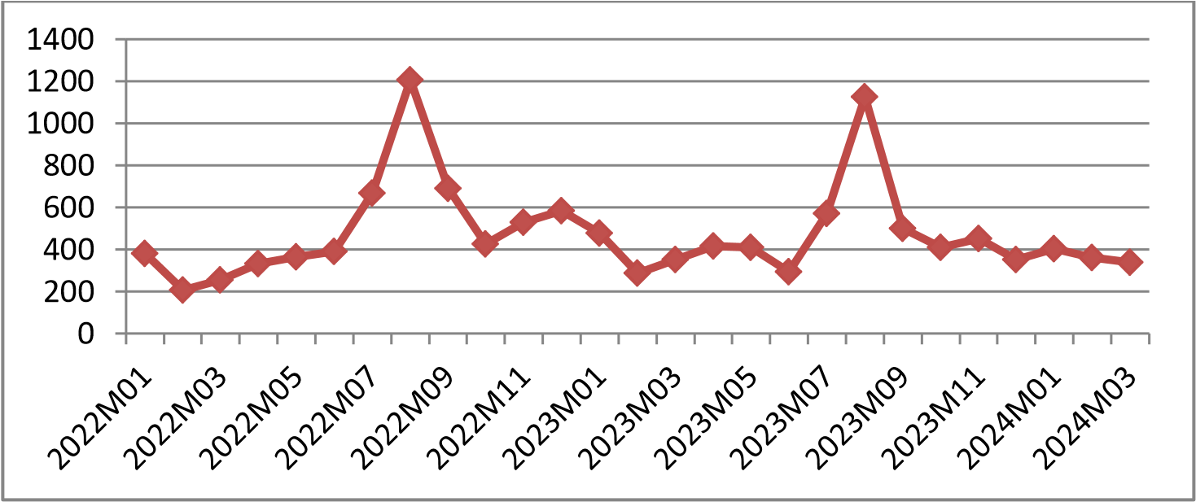

**Fuente:** Elaboración propia a partir de los datos de INE (s. f)

Es importante destacar que, más allá del potencial o no que pudiera poseer el segmento para el destino, este producto resalta y propone recuperar un patrimonio culturar que posee un valor incalculable para la idiosincrasia de la nación.

*Otras demandas potenciales*

Debido a las características del producto que se propone diseñar, se identifican como otros segmentos potenciales para la excursión a especialistas en estudios culturales y patrimoniales interesados en profundizar sobre la huella catalana; así como turistas culturales interesados en experimentar productos exóticos. Otro segmento importante identificado, surge a raíz del proyecto Ruta y Andares, encabezado por la Oficina del Historiador de la Habana. Dicho proyecto tiene como objetivo fundamental acercar a la familia cubana al patrimonio histórico – cultural atesorado en el Centro Histórico (Oficina del Historiador Ciudad de La Habana, s. f.). Por dicho motivo, la propuesta de valor de la excursión a diseñar se articula perfectamente con los objetivos del proyecto y por tanto se propone como objetivo estratégico insertarse dentro de las propuestas de Rutas y Andares, llegando de esta manera a la familia cubana.

Respecto a las características de este nuevo segmento de demanda, el propio sitio del proyecto expuso un análisis que nos permite tener cierta noción de las características de estos clientes (Anexos 1, 2, 3, 4). El perfil de los públicos de Rutas y Andares apunta a una mayor presencia de mujeres. Las personas adultas y adultas mayores son los públicos con una participación mayoritaria. En el año 2019 los adultos representaron el 52% y las personas adultas mayores el 26%, siendo los dos grupos etarios más significativos. Los jóvenes participaron en un bajo por ciento, apenas representaron un 6% del público participante en el año 2019.

En relación al nivel de escolaridad destaca el predominio de personas universitarias, manteniendo valores elevados en todas sus ediciones. En 2019, aquellos con estudios universitarios alcanzaron el 60% de representatividad, seguido de aquellos con nivel preuniversitario, con un 15% y técnico medio, que, tras no verse reflejado en años anteriores, en 2019 alcanzó las cifras de 14%. Que el mayor público del proyecto sea universitario, habla de clientes con una alta preparación profesional, con intereses por este tipo de prácticas culturales y por tanto demandan contenidos cada vez más especializados.

Gran parte de los visitantes acuden en compañía de familiares (46% de estos) y amigos (34%). El concepto de familia amplía no solo a la formada a partir de lazos de consanguinidad, incluye, además, la familia creada fruto de los vínculos entre las personas que se dan cita y reencuentran cada verano. En resumen, considerando los análisis previos se puede afirmar que el segmento principal de este proyecto lo constituyen mujeres, de altos nivel escolar, edad avanzada y que realizan viajes en familia.

Fase 2: Conceptualización

Durante esta fase, se procesan las opiniones de los encuestados y se realiza la segmentación utilizando la técnica de análisis de clúster. Esta técnica permite identificar grupos homogéneos, con tamaños similares y con ellos los segmentos de demanda. Estos grupos son definidos e identificados a partir de los beneficios buscados.

**Tabla 3.** Perfil de segmentos identificados

|  |  |  |  |  |  |
| --- | --- | --- | --- | --- | --- |
| Segmento | | % de la muestra (n=74) | Perfil del segmento | Beneficios esperados | Expectativas de la excursión |
| N.1 | 44, 44 | - Han viajado a Cuba con anterioridad solo una vez.  - Generalmente, organizan sus viajes de manera independiente.  - Viajan solos.  - Poseen entre 41 y 51 años.  - Conformado en su mayoría por mujeres que tienen estudios universitarios. | **Les resulta muy importante:**  - Disfrutar la gastronomía local.  - Apreciar los distintos estilos arquitectónicos de la ciudad.  - Buena relación calidad precio.  - Tomarse su tiempo para disfrutar la experiencia.  - Relacionarse con la comunidad.  **Importante pero en menor medida** **resulta:**  - Aprovechar al máximo su tiempo. | Tener una experiencia completa de la huella catalana en la ciudad, con mayor preferencia por conocer los orígenes de esta etnia en la sociedad habanera. |
| N.2 | 25, 92 | - Han viajado a Cuba con anterioridad solo una vez.  - Poseen entre 41 y 51 años.  - Tienen en su mayoría estudios universitarios.  - Suelen organizar el viaje contratando algunos servicios a través de agencias de viajes y otros servicios de manera independiente.  - Generalmente viajan con la pareja.  - Conformado en su mayoría por hombres. | **Les resulta muy importante:**  - Disfrutar de la gastronomía local  - Apreciar los distintos estilos arquitectónicos,  **Importante pero en menor medida** **resulta:**  - Disfrutar de los bares.  - Tomarse su tiempo para vivir la experiencia.  - Compartir con la comunidad local. | Este grupo le otorga gran importancia a la excursión y desean obtener una experiencia completa de la huella catalana en la ciudad. |
| N.3 | 14, 81 | - Han viajado a Cuba con anterioridad solo una vez.  - Generalmente, organizan sus viajes de manera independiente.  - En su mayoría no poseen estudios universitarios.  - Suelen organizar sus viajes a través de agencias de viajes.  - Son personas mayores a los 52 años.  - En su mayoría hombres.  - Suelen viajar con la familia. | **Poseen medianamente interés en:**  - Disfrutar de la gastronomía local  - Apreciar los distintos estilos arquitectónicos. | No les desagrada la excursión, pero tampoco les representa un gran atractivo. El aspecto que mayor interés les despierta es descubrir los orígenes de los catalanes en la ciudad. |
| N.4 | 14, 81 | - Han viajado a Cuba con anterioridad solo una vez.  - Viajan solos.  - Conformado en su mayoría por mujeres que tienen estudios universitarios.  - Organizan sus viajes de manera independiente.  - Sus edades oscilan entre los 30 y los 51 años | **Poseen medianamente interés en:**  - La arquitectura y las galerías de arte.  - Relacionarse con la comunidad. | No les desagrada la excursión, pero poseen aún menor interés que el clúster 3, lo único que les resulta interesante es conocer la arquitectura catalana en la ciudad. |

**Fuente:** Elaboración propia

Después de haber analizado los cuatro clústeres, los autores decidieron concentrarse en los dos primeros. Se basaron para ello en que ambos clústeres son los de mayor representatividad y además poseen las mismas expectativas en lo referente a la huella catalana y esperan varios beneficios en común.

En base a esto, y contrastando con los beneficios buscados por parte del segmento de clientes del proyecto Rutas y Andares se determina que el diseño de la excursión debe direccionarse, de manera ideal, de forma tal que se ponga en valor los diferentes recursos y atractivos vinculados con los estilos arquitectónicos relacionados a la huella catalana en La Habana y la influencia gastronómica. Asimismo, debe diseñarse un itinerario que no sea ajustado permitiendo disfrutar el patrimonio catalán a profundidad y ofreciendo la oportunidad de estrechar nexos con la comunidad local. Hay que tener en cuenta que es un segmento altamente instruido y por tanto se le debe ofrecer un servicio altamente especializado.

Fase 3: Diseño de la configuración

En esta fase de la investigación se define la estructura del producto viaje, a partir de un análisis del mix del marketing, que se materializará en la ejecución del proyecto.

*Producto:*

**Tabla 4.** Ficha técnica de las excursiones

|  |  |  |
| --- | --- | --- |
| Nombre de la Excursión | Tiempo estimado | Horario |
| Excursión Cataluña en La Habana de intramuros | 2:30 horas | 10:00 am – 12: 30 am |
| Excursión Cataluña en La Habana de extramuros | 1:35 horas | 2:00 pm – 3:35 pm |
| Objetivo General | | |
| Enaltecer el patrimonio vinculado a la huella catalana en La Habana, a partir de los nexos de la emigración catalana y su influencia en la cultura habanera. | | |
| Tema del recorrido | | |
| Los nexos de la inmigración catalana con el patrimonio arquitectónico e histórico de La Habana se muestran hoy como uno de los ejemplos más destacados dentro del espectro económico, político y cultural del siglo XIX. | | |
| Diseñado para 12 - 15 pax | | |
| Agencia comercializadora: San Cristóbal de La Habana | | |

**Fuente:** Elaboración propia

Como se puede observar en la tabla 4, los autores han decidido dividir el producto Cataluña en La Habana en un programa de un día conformado por dos excursiones. Una de ellas, enfocada en los atractivos de la Habana de intramuros y la otra excursión enfocada en la Habana de extramuros. La decisión se basa en la gran distancia a recorrer por parte de los clientes para poder abarcar ambos tramos. No significa no pueda realizarse el recorrido entero, solo que en aras de hacer mucho mas accesible el recorrido, los autores han creído conveniente realizar la división, realizándose un recorrido en la mañana y el otro en la tarde. Como se denota en la tabla, ambas excursiones cuentan con el mismo objetivo y temática, razón que justifica la decisión anterior. La manera en la que se encuentra dispuesta la distribución de las excursiones ofrece tiempo suficiente para que los clientes que deseen estar en ambos recorridos puedan disfrutar de un almuerzo (el cual puede ser gestionado por la agencia de viajes o ser a libre de elección del cliente).

**Tabla 5.** Contenido de la excursión Cataluña en La Habana de intramuros

|  |  |  |  |  |
| --- | --- | --- | --- | --- |
| Paradas | Horario | Hilo Conductor | | Descripción de las actividades |
| Plaza de Armas | 10: 00 am - 10: 15 am | Plaza de Armas/Bahía de La Habana | Se comienza el recorrido en la majestuosa Plaza de Armas, el lugar de origen y fundación de La Habana. Desde aquí se dirigen hacia las cercanías de Castillo de la Real Fuerza, donde se contempla una vista panorámica del imponente Castillo de los Tres Reyes Magos del Morro y la Bahía de La Habana. Se explica que esta era la primera visión que tenían los catalanes al llegar a La Habana. Se aprovecha el momento para resaltar la importancia del puerto de La Habana en el comercio entre España y América, donde Cataluña desempeñó un papel crucial en estas relaciones comerciales. | |
| Desplazamiento hacia el siguiente punto: 5 minutos (min) | | | | |
| Botica de Santa Rita | 10: 20 am - 10: 30 am | Botica de Santa Rita/ Pedro Sanfeliu | En esta parada, los visitantes recibirán la explicación de la que fue una de las boticas más importantes de La Habana durante la época de la colonia, fundada por el ilustre catalán don Pedro Sanfeliu. Además, se establecerán vínculos entre la farmacia y el actual casal catalán, el cual el primero impulso al surgimiento posterior del segundo. | |
| Desplazamiento hacia el siguiente punto: 5 minutos (min) | | | | |
| Hostal Valencia | 10: 35 am - 10: 45 am | Hostal Valencia/ Familia Samá | En este sitio los visitantes podrán apreciar una construcción característica del siglo XVIII, con las habitaciones distribuidas alrededor del patio central y un traspatio rodeado de galerías que permiten la comunicación entre las diferentes zonas de la casa. La conexión con la huella catalana se mostrará a través de la familia Samá, dueña del establecimiento y una de las más influyentes de la segunda mitad del siglo XIX. | |
| Desplazamiento hacia el siguiente punto: 2 minutos (min) | | | | |
| Plaza de San Francisco de Asís | 10: 47 am - 11: 07 am | San Francisco de Asís/ La Lonja del Comercio/ familia Barraqué | El próximo destino es la Plaza de San Francisco de Asís, hogar de la Lonja del Comercio. Este lugar histórico desempeñó un papel crucial en el comercio de La Habana y fue también testigo de la presencia de comerciantes catalanes. Se resalta la figura del catalán Narciso Maciá Domenech, como el primer presidente de la Lonja del Comercio y además vinculado a la familia Barraqué, una de las familias catalanas más adineradas de su época, a través del matrimonio con María Ana Barraqué Adué. Luego de realizada la explicación se le otorga al cliente 10 minutos de tiempo libre para que puedan tirar fotos y explorar la plaza. | |
| Desplazamiento hacia el siguiente punto: 8 min | | | | |
| Hotel Palacio Cueto | 11: 15 am - 11: 25 am | Hotel Palacio Cueto/ Arquitectura catalana | Después de explorar la Plaza de San Francisco de Asís el grupo se dirige hacia el majestuoso Palacio Cueto donde son recibidos por su imponente presencia, destacándose como un ejemplo significativo y de los mejor conservado del Art Nouveau catalán en la ciudad. Además, ha sido considerada la primera obra que introdujo el “estilo catalán” en La Habana (1905). Una vez finalizada la explicación se hace una foto grupal desde la portada del edificio, la cual brinda una vista maravillosa. Dicha foto se les hace llegar a los clientes que así lo deseen al final del recorrido como un regalo, de manera digital. | |
| Desplazamiento hacia el siguiente punto: 2 min | | | | |
| Plaza Vieja | 11: 27 am - 11: 45 am | Plaza Vieja/ Familia Romagosa | Se continúa el recorrido hacia la Plaza Vieja donde se explica brevemente la historia de cómo surgió como uno de los mercados más importantes de la ciudad, albergando múltiples negocios catalanes, entre ellos el de la familia Romagosa, muy acaudalada en la época, fundamentalmente gracias al comercio de frutas tropicales. Al finalizar la explicación se otorgan 5 minutos de tiempo libre para fotografiar la plaza y explorar los alrededores. | |
| Desplazamiento hacia el siguiente punto: 10 min | | | | |
| Farmacia La Reunión | 11: 55 am - 12: 10 am | Farmacia La Reunión/ Familia Sarrá | El recorrido continúa por la calle Teniente Rey hasta llegar a la farmacia La Reunión. En este lugar los clientes podrán recibir una explicación de las características de la farmacia y la influencia de la familia Sarrá en Cuba. Aquí se les explicará cómo los propietarios lograron ser dueños de toda la manzana alrededor y ostentar lo que sería en su tiempo la farmacia más grande de Latinoamérica. Terminada la explicación se direcciona a los clientes hacia el próximo punto a través de la calle Teniente Rey, donde podrán seguir viendo diferentes establecimientos que poseen en apellido de la familia Sarrá. | |
| Desplazamiento hacia el siguiente punto: 10 min | | | | |
| Parque Cristo | 11: 20 am – 12: 30 am | Parque Cristo/ Juan Conill /José Gener/ Jaime Partagás | Una vez en el lugar, se presenta a la Plaza del Cristo, sitio que albergó varios almacenes de tabacaleras catalanas famosas y su relación con figuras destacadas como Juan Conill, el primer almacenista de tabaco en rama y además mentor de muchos tabacaleros importantes de Cuba como el caso de los catalanes Jaime Partagás y José Gener. | |

**Fuente:** Elaboración propia

**Tabla 6.** Contenido de la excursión Cataluña en La Habana de extramuros

|  |  |  |  |
| --- | --- | --- | --- |
| Paradas | Horario | Hilo Conductor | Descripción de las actividades |
| Edificio Bacardí | 2:00 pm – 2:10 pm | Significado y arquitectura del edificio/ Familia Bacardí/ Ron Bacardí | La parada inicial del presente recorrido será justamente en frente del edificio Bacardí, el cual fuera sede de la reconocida marca de licores fundada por el catalán Facundo Bacardí Massó. Aquí, se desvelará la historia que dio origen a esta emblemática marca y a la influyente familia Bacardí, a la vez se explorará la arquitectura única del edificio, describiendo los significados y simbolismos que encierra en su estructura. |
| Desplazamiento hacia el siguiente punto: 5 min | | | |
| Bar El Floridita | 2:15 pm – 2:25 pm | Bar El Floridita/ Constantí Ribalaigua Vert | El próximo sitio a visitar es el Bar Floridita. Aquí se contará la historia de Constantí Ribalaigua Vert y El Floridita. Este catalán fue dueño del bar que sería considerado uno de los mejores del mundo. Además, es célebre por su reinterpretación del trago daiquirí, con el cual llegó a enamorar a sus clientes, entre estos el premio nobel de literatura, escritor norteamericano Ernest Hemingway. |
| Desplazamiento hacia el siguiente punto: 10 min | | | |
| Teatro Alicia Alonso | 2: 35 am – 2: 45 pm | Teatro Alicia Alonso/ Francisco Marty Torrens/Teatro Payret | El siguiente destino es el Teatro Alicia Alonso, quien antes fuera el Teatro Tacón. Aquí se aprovechará el momento para explicar la historia de una importante personalidad catalana: Francisco Marty Torrens; quien fuera el que construiría el teatro en su momento. Aprovechándose la posición céntrica del lugar, y a tan solo pocos metros del actualmente en restauración Teatro Payret, se explica los vínculos de este con la trágica historia de su fundador el catalán Joaquín Payret. |
| Desplazamiento hacia el siguiente punto: 10 min | | | |
| Capitolio de La Habana | 2: 55 pm – 3: 05 pm | Capitolio/ Movimiento independentista catalán | Se presenta el Capitolio de Cuba como una de las estructuras más majestuosas e icónicas de Cuba. Además, se menciona como actualmente es sede del parlamento cubano. A partir de este breve introductorio, se explica que Cuba ha dejado una amplia influencia en la política de Cataluña y en su movimiento independentista. Se pone como ejemplo la primera constitución catalana, a la cual denominaron la constitución de La Habana, puesto que fue firmada en este mismo lugar. También, se explican las semejanzas entre ambas banderas, la de Cuba y la de Cataluña. |
| Desplazamiento hacia el siguiente punto: 10 min | | | |
| Fábrica de Tabaco Partagás | 3:15 pm – 3: 25 pm | Fábrica de Tabaco Partagás/ Jaime Partagás | Luego se direcciona al grupo hacia la parte trasera del Capitolio, donde se encuentra la Fábrica de Tabacos Partagás. Aunque ya no está en funcionamiento, todavía mantiene su fachada original. Frente a ella se contarán las historias sobre esta fábrica y sobre la familia que le dio su nombre, Partagás. |
| Desplazamiento hacia el siguiente punto: 1 min | | | |
| Calle Barcelona | 3:26 pm – 3: 35 pm | Estilo Gaudí en Cuba | Calle Barcelona es el último destino de la excursión, situada en las inmediaciones de la fábrica. Aquí se muestra un pequeño parque al estilo Gaudí, que se encuentra a mediaciones de calle. Aprovechando el nombre del lugar el guía da por finalizado el recorrido explicando como la huella catalana los ha llevado hasta la Cataluña de La Habana. |

**Fuente:** Elaboración propia

Se identifican como recursos indispensables para el desarrollo de la excursión la presencia de un guía capacitado en la interpretación del patrimonio, y cuando sea el caso de la presencia de algún cliente catalán, con perfecto dominio de la lengua catalana; así como el dominio de diferentes idiomas como requisito básico de cualquier guía turístico. Además, es importante alertar a los clientes que deben mantenerse bien hidratados durante el trayecto. En los anexos 5 y 6 se muestran dos mapas que recogen el trayecto de la excursión propuesta.

Resaltar que el itinerario de la excursión incluye aquellos sitios que a criterios de los autores pudieran resultar de mayor interés para los visitantes. Esto no significa que otros recursos vinculados a la huella catalana, a lo largo del centro histórico, pudieran ser integrados durante el recorrido si el guía así lo considerase, con el objetivo de lograr una personalización del servicio y la satisfacción del cliente. Cabe destacar que sería pertinente crear un proyecto que vincule a la Sociedad de Beneficencia de Naturales de Cataluña, cuando vuelva a reabrir sus puertas, a la cátedra de catalán y a los descendientes de catalanes en la isla con el desarrollo de actividades que puedan incluirse en las excursiones.

*Distribución:*

Se define que la agencia de viaje comercializadora de la presente excursión debe ser San Cristóbal de La Habana porque es reconocida como la única agencia receptiva cubana especializada en turismo histórico-cultural y patrimonial. Además, porque promueve estos valores del destino Cuba en los principales mercados emisores a través de una carpeta de productos turísticos altamente especializados. La agencia cuenta con un equipo de guías de alto nivel profesional, seleccionados intencionalmente a partir de su calificación (generalmente graduados de la Facultad de Lenguas Extranjeras de la Universidad de La Habana y con dominio de dos o tres idiomas cada uno). Para ellos se desarrolla una estrategia de habilitación y capacitación directa en la que intervienen directivos de primer nivel de las principales entidades de la Oficina del Historiador de la Ciudad de La Habana. Esta tarea contribuye a alcanzar el alto nivel de preparación en historia, cultura, patrimonio y educación ambiental, pero también a su sensibilización y compromiso con el proyecto del que forman parte (Arceo et al., 2021). Además, se incluye a la Oficina del Historiador como socio clave para la comercialización del producto a través de su proyecto Rutas y Andares, con sus respectivos canales de distribución.

*Promoción:*

A partir de las características de la demanda, identificadas en la etapa de segmentación; se define como estrategia la promoción para los turistas extranjeros, a través de las redes sociales principalmente. Esto se determina a partir de la autonomía que poseen los clientes para organizar sus viajes y la poca dependencia de agencias de viajes. Se creará una página web, vinculada a la agencia de viaje San Cristóbal para poder realizar las reservas, dedicada a divulgar la historia y patrimonio catalán en la Isla, a través de blogs, fundamentalmente. Además, se crearán perfiles en las redes de Instagram y Facebook por ser las de mayor utilización en el mundo con acceso para Cuba. En estos perfiles, se publicarán contenidos educativos sobre Cuba y la huella catalana, información para realizar las reservas, respuesta a posibles preguntas, contenido referido a las propias excursiones y las experiencias los clientes. Todas las acciones anteriores serán complementadas a las diferentes campañas de promoción llevadas a cabo por la Oficina del Historiador y Rutas y Andares, pero esta vez con un enfoque más hacia la familia cubana.

También, se establecerán vínculos con la cátedra de Catalán de la Facultad de Artes y Letras de La Universidad de La Habana y la Sociedad de Beneficencia de Naturales de Cataluña, para el desarrollo de actividades en conjunto de manera que se permita divulgar la huella catalana a estudiantes y el segmento nacional de manera general.

Fase 4: Organización de la ejecución

Con la identificación de las actividades que componen el proyecto, y el orden secuencial de las mismas, se estimaron las unidades temporales que serán necesarias para su ejecución.

**Tabla 7.** Determinación del plazo del proyecto

|  |  |  |  |
| --- | --- | --- | --- |
| Inicio del proyecto: 5 de febrero del 2024 | | | |
|  | **Componentes y Actividades** | **Antecesor** | **Duración (días)** |
| 1 | **Estudio de mercado** |  | **82 días** |
| 2 | Analizar el macroentorno. |  | 14 días |
| 3 | Analizar el microentorno |  | 14 días |
| 4 | Identificar el segmento de demanda | 2;3 | 61 días |
| 5 | Benchmarking | 4 | 7 días |
| 6 | **Conceptualización del producto** |  | **117 días** |
| 7 | Identificar los recursos y atractivos vinculados al patrimonio catalana en La Habana | 5 | 31 días |
| 8 | Confeccionar el inventario de recursos y atractivos. | 7 | 14 días |
| 9 | Definir los recursos y atractivos turísticos que conformarán la excursión. | 8 | 5 días |
| 10 | Planificación de las rutas | 9 | 14 días |
| 11 | Elaboración de los itinerarios de los recorridos | 10 | 21 días |
| 12 | Identificación de los materiales de apoyo necesarios | 11 | 5 días |
| 13 | Prueba piloto | 12;15;20 | 1 día |
| 14 | **Contratación y capacitación del Personal** |  | **211 días** |
| 15 | Proceso de reclutamiento y selección del personal | 4 | 31 días |
| 16 | Capacitación en el idioma catalán | 15 | 180 días |
| 17 | **Comercialización y promoción** |  | **162 días** |
| 18 | Determinar los costos de ejecución. | 13 | 21 días |
| 19 | Definir el precio de la excursión turística. | 18 | 14 días |
| 20 | Diseño de identidad de marca | 11 | 31 días |
| 21 | Desarrollo de una página web | 20;24;23 | 60 días |
| 22 | Coordinar con la Agencia de viajes San Cristóbal de La Habana y la Oficina del Historiador de La Habana la comercialización y promoción de la excursión | 19 | 31 días |
| 23 | Establecer alianzas estratégicas | 10 | 31 días |
| 24 | Diseño de un plan de marketing | 19 | 14 días |
| 25 | **Estudio de viabilidad integral** |  | **116 días** |
| 26 | Viabilidad ambiental | 9 | 7 días |
| 27 | Viabilidad social | 11 | 7 días |
| 28 | Viabilidad económica | 29 | 7 días |
| 29 | Viabilidad comercial | 19 | 7 días |
| 30 | Viabilidad técnica | 12 | 7 días |

**Fuente:** Elaboración propia.

Lo anterior, permitió fijar como plazo máximo para la ejecución un total de 179 días. Hasta el momento de la elaboración del presente informe los autores habían desarrollado el 53 % de las actividades propuestas, por lo que se estima que la ejecución total del proyecto, permita poner la excursión en venta antes de culminar el primer trimestre del 2025.

# CONCLUSIONES

* La investigación permitió identificar y documentar diversos recursos y atractivos turísticos vinculados a la herencia catalana en el Centro Histórico de La Habana. Estos recursos no solo poseen un alto valor patrimonial, sino que también representan una oportunidad significativa para diversificar la oferta turística del destino.
* Se diseñó un itinerario turístico especializado que incluye visitas a sitios de interés histórico y cultural catalán en La Habana. Este itinerario se basa en un análisis detallado de los recursos disponibles y se ajusta a las expectativas y preferencias de los turistas catalanes.
* El proyecto no solo enriquece la oferta turística de La Habana, sino que también fomenta el desarrollo de un turismo cultural más diversificado y sostenible. La inclusión de elementos del patrimonio catalán añade un valor único a la experiencia turística, alineándose con las tendencias actuales que buscan vivencias auténticas y personalizadas.

# REFERENCIAS BIBLIOGRÁFICAS

Antón Rodríguez, S. (2022, junio). *Muestrario para una ciudad inteligente*. Granma. [https://www.granma.cu/cuba/2022-06-21/centro-historico-de](https://www.granma.cu/cuba/2022-06-21/centro-historico-de-la-habana-ciudad-inteligente-21-06-2022-19-06-11)-[lahabana-ciudad-inteligente-21-06-2022-19-06-11](https://www.granma.cu/cuba/2022-06-21/centro-historico-de-la-habana-ciudad-inteligente-21-06-2022-19-06-11)

Arceo Martínez, A., & Malvarez Cuello, A. (2021). *Diseño de la ruta turística cultural “Laberinto de leyendas y tradiciones”.* *Explorador Digital*, *5*(2), 50-73. <https://doi.org/10.33262/exploradordigital.v5i2.1652>

Arceo Martínez, A., Malvarez Cuello, A., Vázquez Alfonso, Y., & Velastegui López, L. E. (2021). *Estudio sobre el centro histórico de la Habana Vieja.* *AlfaPublicaciones*, *3*(2.1), 70–84. <https://doi.org/10.33262/ap.v3i2.1.50>

Bohemia. (2023, 7 septiembre). *Bancarización en Cuba: ¿Hacia dónde apunta la brújula? - Revista Bohemia*. Revista Bohemia. <https://bohemia.cu/bancarizacion-en-cuba-hacia-donde-apunta-la-brujula/>

Carmona Tamayo, E., & Perelló Cabrera, J. L. (2024, enero). *Cuba en datos: El turismo internacional en Cuba cierra el 2023 con 2.4 millones de turistas*. *CUBADEBATE*. [http://www.cubadebate.cu/especiales/2024/01/19/cubaen-datos-el](http://www.cubadebate.cu/especiales/2024/01/19/cuba-en-datos-el-turismo-internacional-en-cuba-cierra-el-2023-con-24-millones-de-turistas/)-[turismo-internacional-en-cuba-cierra-el-2023-con-24millones-de-turistas/](http://www.cubadebate.cu/especiales/2024/01/19/cuba-en-datos-el-turismo-internacional-en-cuba-cierra-el-2023-con-24-millones-de-turistas/)

CEUPE. (2023, noviembre). *¿Cuáles son las tendencias del turismo mundial?* [https://www.ceupe.mx/blog/cuales-son-las-tendencias-delturismo](https://www.ceupe.mx/blog/cuales-son-las-tendencias-del-turismo-mundial.html)-[mundial.html](https://www.ceupe.mx/blog/cuales-son-las-tendencias-del-turismo-mundial.html)

Cruz Sosa, N., & Lam González, Y. E. (2020). *POTENCIALIDADES PARA EL TURISMO CULTURAL El caso de La Habana.* *Estudios y perspectivas en turismo*, *29*(4), 1197-1214. <http://www.scielo.org.ar/scielo.php?pid=S1851>[-17322020000401197&script=sci_arttext&tlng=en](http://www.scielo.org.ar/scielo.php?pid=S1851-17322020000401197&script=sci_arttext&tlng=en)

Cubadebate. (2024, abril). *Cuba alcanza el millón de visitantes extranjeros*. CUBADEBATE. [http://www.cubadebate.cu/noticias/2024/04/27/cubaalcanza-el-millon-de](http://www.cubadebate.cu/noticias/2024/04/27/cuba-alcanza-el-millon-de-visitantes-extranjeros/)-[visitantes-extranjeros/](http://www.cubadebate.cu/noticias/2024/04/27/cuba-alcanza-el-millon-de-visitantes-extranjeros/)

Cubatravelsclub. (s. f.). *Excursiones desde La Habana*. [https://cubatravelsclub.com/es/excursiones/la](https://cubatravelsclub.com/es/excursiones/la-habana-excursiones/ORG110)-[habanaexcursiones/ORG110](https://cubatravelsclub.com/es/excursiones/la-habana-excursiones/ORG110)

Cubatur. (s. f.). *City tour Habana*. [https://cubatur.tur.cu/en/shop/city](https://cubatur.tur.cu/en/shop/city-tour-habana-colectivo-14626?category=14)-[tourhabana-colectivo-14626?category=14](https://cubatur.tur.cu/en/shop/city-tour-habana-colectivo-14626?category=14)

EEAS. (2020). *El Centro Histórico de La Habana hacia un modelo de ciudad inteligente, nuevo proyecto de cooperación de la UE en Cuba*. [https://www.eeas.europa.eu/delegations/cuba/el](https://www.eeas.europa.eu/delegations/cuba/el-centro-hist%C3%B3rico-de-la-habana-hacia-un-modelo-de-ciudad-inteligente-nuevo-proyecto-de-cooperaci%C3%B3n_und_me?s=307)-[centrohist%C3%B3rico-de-la-habana-hacia-un-modelo-de-ciudad](https://www.eeas.europa.eu/delegations/cuba/el-centro-hist%C3%B3rico-de-la-habana-hacia-un-modelo-de-ciudad-inteligente-nuevo-proyecto-de-cooperaci%C3%B3n_und_me?s=307)-[inteligentenuevo-proyecto-de-cooperaci%C3%B3n_und_me?s=307](https://www.eeas.europa.eu/delegations/cuba/el-centro-hist%C3%B3rico-de-la-habana-hacia-un-modelo-de-ciudad-inteligente-nuevo-proyecto-de-cooperaci%C3%B3n_und_me?s=307)

Fernández Rodríguez, Y. (2023, julio). *Economía cubana urgida de una transformación*. Asamblea Nacional del Poder Popular.https://www.parlamentocubano.gob.cu/index.php/noticias/econo [mia-cubana-urgida-de-una-transformacion](https://www.parlamentocubano.gob.cu/index.php/noticias/economia-cubana-urgida-de-una-transformacion)

Gómez Ceballos, G. (2014). *Procedimiento metodológico de diseño de productos turísticos para facilitar nuevos emprendimientos*. *RETOS. Revista de Ciencias de la Administración y Economía*, *4*(8), 157-171. <https://www.redalyc.org/pdf/5045/504550659004.pdf>

González Peraza, B. de la C., Quintana Soto, M., Hernández Flores, Y., & Velasteguí López, L. E. (2020). *Diseño de un producto turístico para los viajeros procedentes de la Comunidad Autónoma de Galicia a La Habana.* *ConcienciaDigital*, *3*(4), 45-61. <https://doi.org/10.33262/concienciadigital.v3i4.142>[4](https://doi.org/10.33262/concienciadigital.v3i4.1424)

Héctor Rodríguez, Y. (2023, enero). *Proyecto Ciudad Inteligente: Pensando en la ciudadanía y el patrimonio*. *CUBADEBATE*. <http://www.cubadebate.cu/especiales/2023/01/14/proyecto>-[ciudadinteligente-pensando-en-la-ciudadania-y-el-patrimonio/](http://www.cubadebate.cu/especiales/2023/01/14/proyecto-ciudad-inteligente-pensando-en-la-ciudadania-y-el-patrimonio/)

Hidalgo de los Santos, V. (2021). *La economía cubana pospandemia de COVID-19*. *Editorial UH*. [https://www.uh.cu/wp](https://www.uh.cu/wp-content/uploads/2023/02/La-economia-cubana-pospandemia-de-COVID-19_WEB-1_compressed.pdf)-[content/uploads/2023/02/La-economia-cubana-pospandemia-de-COVID-19_WEB-1_compressed.pdf](https://www.uh.cu/wp-content/uploads/2023/02/La-economia-cubana-pospandemia-de-COVID-19_WEB-1_compressed.pdf)

Hinojosa, V. (2024, 12 enero). *Viajes de lujo y experienciales marcan las tendencias de turismo para 2024.* *Hosteltur*. [https://www.hosteltur.com/161140_viajes-de-lujo](https://www.hosteltur.com/161140_viajes-de-lujo-y-experienciales-marcan-las-tendencias-de-turismo-para-2024.html)-[yexperienciales-marcan-las-tendencias-de-turismo-para-2024.html](https://www.hosteltur.com/161140_viajes-de-lujo-y-experienciales-marcan-las-tendencias-de-turismo-para-2024.html)

Hosteltur. (2024, 13 febrero). *Las 10 tendencias que marcarán nuestra forma de viajar este año. Hosteltur*. [https://www.hosteltur.com/161726_las-10tendencias-que-marcaran](https://www.hosteltur.com/161726_las-10-tendencias-que-marcaran-nuestra-forma-de-viajar-este-ano.html)-[nuestra-forma-de-viajar-este-ano.html](https://www.hosteltur.com/161726_las-10-tendencias-que-marcaran-nuestra-forma-de-viajar-este-ano.html)

INE. (s. f.). *Medición del turismo emisor a partir de la posición de los teléfonos móviles. Instituto Nacional de Estadística*.<https://www.ine.es/jaxiT3/Datos.htm?t=52050#_tabs-tabla>

Muñoz, Y. (2024). *Cuba avanza en el desarrollo de la alta tecnología para el progreso del turismo*. Excelencias Cuba. <https://www.excelenciascuba.com/turismo/cuba-avanza-en-el-desarrollo-de-la-alta-tecnologia-para-el-progreso-del-turismo>

Oficina del Historiador Ciudad de La Habana. (s. f.). *Proyecto de verano Rutas y Andares*. Habana Cultural. <http://habanacultural.ohc.cu/?page_id=440>

Pérez Guilarte, Y., & Echarri Chávez, M. (2012). *El Turismo Cultural, ¿Alternativa Turística para Cuba? La Imagen de La Habana como Destino Cultural en el Mercado Español.* *AGALI journal: journal of social sciences and humanities*, *2*(2), 33-50. <https://dialnet.unirioja.es/descarga/articulo/7386018.pdf>

Porter, M. (2008). *Las cinco fuerzas competitivas que le dan forma a la estrategia. Harvard Business Review*, *86*(1), 58-77. <https://www.academia.edu/download/56900905/3.>-_Las_cinco_fuerzas_competitivas_que_le_dan_forma_a_la_estrategia.P[df](https://www.academia.edu/download/56900905/3.-_Las_cinco_fuerzas_competitivas_que_le_dan_forma_a_la_estrategia.pdf)

Riquelme Brevis, H., Oyarce Ortuya, F., & Lazo Corvalán, A. (2022). El turismo en el desarrollo de las ciudades: Reflexiones desde el contexto latinoamericano. <https://www.researchgate.net/publication/358207964_El_turismo_en_el_desarrollo_de_las_ciudades_Reflexiones_desde_el_contexto_latinoamericano?enrichId=rgreq-6352e377bcd5ec2dd2af5cb2ceeaa553-XXX&enrichSource=Y292ZXJQYWdlOzM1ODIwNzk2NDtBUzoxMTE3NTcxNjA4Nzg4OTkyQDE2NDM0NjEyNDMxNzU%3D&el=1_x_3&_esc=publicationCoverPdf>

San Cristóbal. (s. f.). *Todos los*  *productos*.<https://www.viajessancristobal.cu/en/shop/page/3>

Sánchez Borges, Y., & Sánchez Llabona, M. C. (2021). Procedimiento para el diseño del producto turístico" GreenRoad" para la agencia de viajes Ecotur SA. *Cooperativismo y Desarrollo*, *9*(1), 61-92. <http://scielo.sld.cu/scielo.php?pid=S2310>[340X2021000100061&script=sc_arttext&tlng=pt](http://scielo.sld.cu/scielo.php?pid=S2310-340X2021000100061&script=sci_arttext&tlng=pt)

Segura Villarreal, C. A. (2022). *El análisis PEST y su integración con las 5’F de Porter como herramienta estratégica.* [http://dspace.ulead.ac.cr/repositorio/bitstream/handle/123456789/175/el_](http://dspace.ulead.ac.cr/repositorio/bitstream/handle/123456789/175/el_%20) [analisis_pest_y_su_integracion_con_las_5%C2%B4f_de_porter_como_ herramienta_estrategica.pdf?sequence=1&isAllowed=y](http://dspace.ulead.ac.cr/repositorio/bitstream/handle/123456789/175/el_analisis_pest_y_su_integracion_con_las_5%C2%B4f_de_porter_como_herramienta_estrategica.pdf?sequence=1&isAllowed=y)

Serra, A. A., & Cantallops, A. S. (2002). *Marketing turístico*. *Anaya-Spain.*

Tamayo León, R. (2021). *El turismo cubano continuará siendo la locomotora de la economía*. Presidencia y Gobierno de Cuba. [https://www.presidencia.gob.cu/es/noticias/el-turismo-cubanocontinuara-siendo-la-locomotora-de](https://www.presidencia.gob.cu/es/noticias/el-turismo-cubano-continuara-siendo-la-locomotora-de-la-economia/#:~:text=El%20turismo%20cubano%20continuar%C3%A1%20siendo%20una%20locomotora%20de%20nuestra%20econom%C3%ADa,de%20videoconferencia%20con%20los%20territorios) [la](https://www.presidencia.gob.cu/es/noticias/el-turismo-cubano-continuara-siendo-la-locomotora-de-la-economia/#:~:text=El%20turismo%20cubano%20continuar%C3%A1%20siendo%20una%20locomotora%20de%20nuestra%20econom%C3%ADa,de%20videoconferencia%20con%20los%20territorios) economia/#:~:text=El%20turismo%20cubano%20continuar%C3%A1%0 siendo%20una%20locomotora%20de%20nuestra%20econom%C3%AD [a,de%20videoconferencia%20con%20los%20territorios.](https://www.presidencia.gob.cu/es/noticias/el-turismo-cubano-continuara-siendo-la-locomotora-de-la-economia/#:~:text=El%20turismo%20cubano%20continuar%C3%A1%20siendo%20una%20locomotora%20de%20nuestra%20econom%C3%ADa,de%20videoconferencia%20con%20los%20territorios)

UNESCO. (s. f.). *Lista del Patrimonio Mundial*. <https://whc.unesco.org/es/list/?iso=cu&search=&>

Viaje hoteles Cuba. (s. f.). *Huellas del modernismo catalán*. [https://www.viajehotelescuba.com/excursiones/huellas-delmodernismo](https://www.viajehotelescuba.com/excursiones/huellas-del-modernismo-catalan.html)-[catalan.html](https://www.viajehotelescuba.com/excursiones/huellas-del-modernismo-catalan.html)

# ANEXOS

**Anexo 1.** Disposición de géneros entre los participantes del proyecto en tres ediciones diferentes

**Fuente:** Elaboración propia a partir deOficina del Historiador Ciudad de La Habana (s. f.)

**Anexo 2.** Composición etaria de la demanda del proyecto Ruta y Andares

**Fuente:** Elaboración propia a partir deOficina del Historiador Ciudad de La Habana (s. f.)

**Anexo 3.** Cómo suelen ir acompañados los clientes del proyecto Ruta y Andares

**Fuente:** Elaboración propia a partir deOficina del Historiador Ciudad de La Habana (s. f.)

**Anexo 4.** Nivel de estudios de la demanda del proyecto Rutas y Andares

**Fuente:** Elaboración propia a partir deOficina del Historiador Ciudad de La Habana (s. f.)

**Anexo 5.** Mapa de la excursión Cataluña en La Habana de intramuros

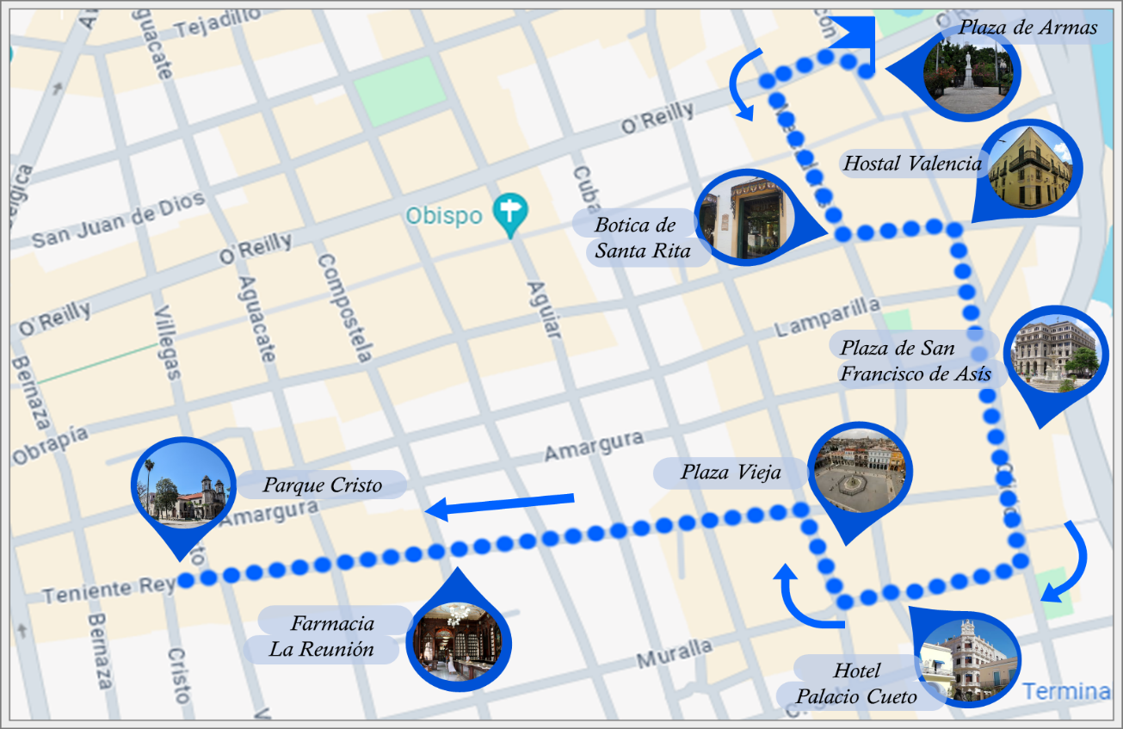

**Fuente:** Elaborado a partir de la aplicación Google Maps.

**Anexo 6.** Mapa de la excursión Cataluña en La Habana de extramuros

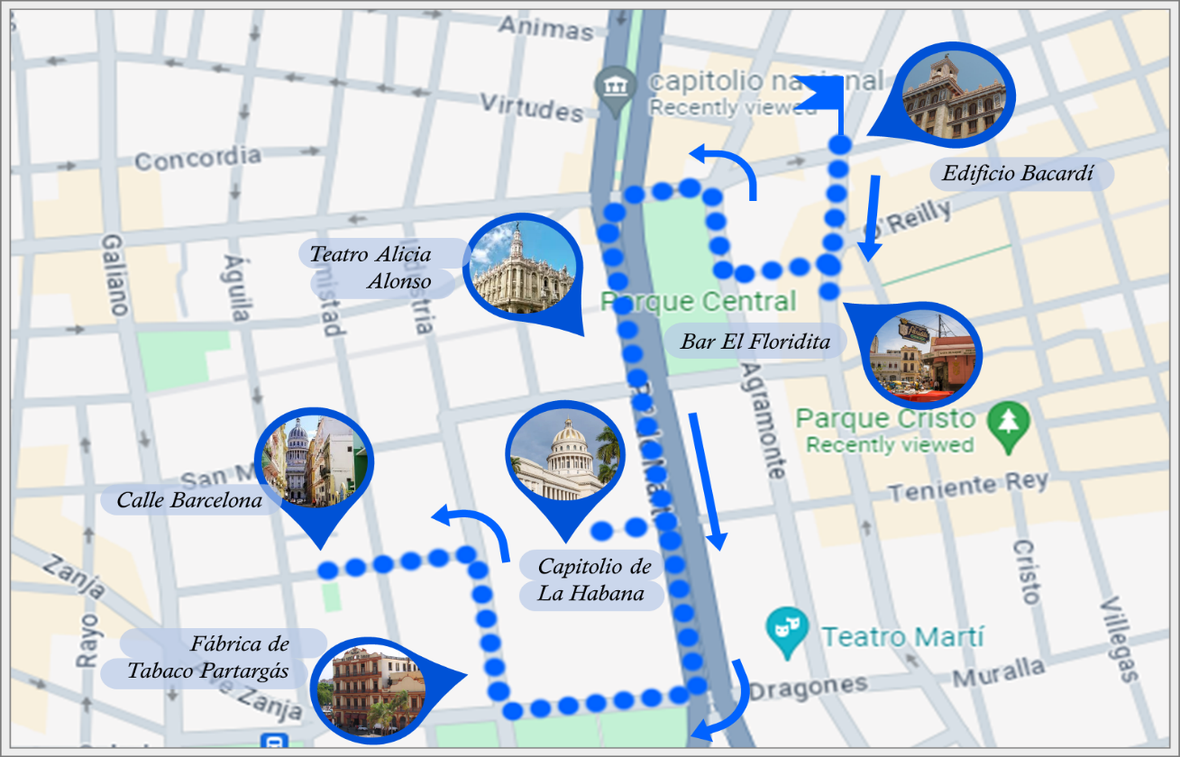

**Fuente:** Elaborado a partir de la aplicación Google Maps.

**Anexo 7.** Modelo CANVA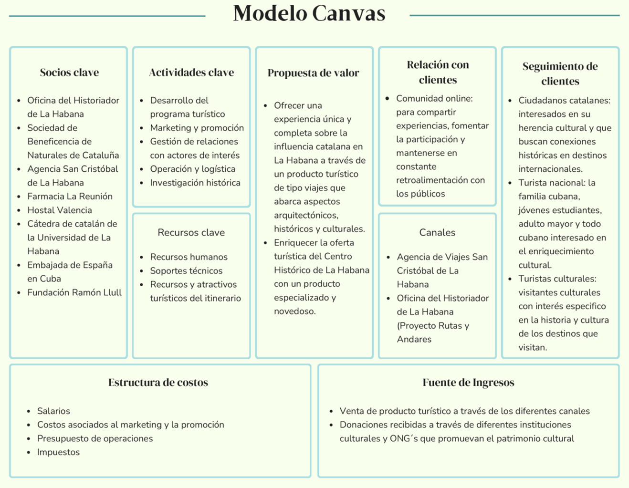

**Fuente:** Elaboración propia